Social & SundhedsSkolen, Herning
Resultatlønskontrakt 2021
Direktør Mads Schmidt Haagensen
- Baggrund Februar 2021

Følgende resultatlønskontrakt er udfærdiget med hjemmel i ”Bemyndigelse til at indgå resultatlønskontrakt med institutionens øverste leder og øvrige ledere” af 8. oktober 2019 fra Ministeriet for Børn og Undervisning. Resultatlønskontrakten indgås for perioden 1. januar 2021 – 31. december 2021.
Formålet med resultatlønskontrakten er at understøtte dialogen mellem bestyrelse og ledelse om fastsættelse og gennemførsel af væsentlige lang- og kortsigtede målsætninger, at skabe synlighed og gennemskuelighed omkring institutionens mål og resultater samt at fungere som styringsredskab for bestyrelsen.
Kontraktens indsatsområder er drøftet og fastlagt på bestyrelsesmødet den 10. december 2020. På mødet blev formand samt næstformand bemyndiget til efterfølgende at indgå i dialog med direktøren om de konkrete mål og indikatorer for resultatlønskontrakten for direktøren.
Ved kontraktperiodens udløb den 31. december 2021 udarbejder direktøren en skriftlig indstilling til formandskabet samt bestyrelsen. Indstillingen indeholder en vurdering over graden af målopfyldelse for hvert enkelt punkt, samt dokumentation herfor. Den samlede målopfyldelse findes som summen af de enkelte områder. På baggrund af indstillingen drøfter formandskabet og direktøren resultatopfyldelsen, og på bestyrelsesmødet træffes, efter indstilling fra formandskabet, den endelige beslutning om størrelsen af den procentvise udbetaling på baggrund af målopfyldelsen. Resultatlønnen udbetales herefter.
Den økonomiske maksimale ramme for hele ledelsen, fastlægger formandskabet med direktøren. Direktørens maksimale økonomiske ramme er 120.000 kr., som er fastlagt af Ministeriet for Børn og Undervisning i bemyndigelsen til bestyrelsen.
Kontraktens indsatsområder og mål samt bestyrelsens vurdering af målopfyldelsen og udmøntning af resultatlønskontrakten, offentliggøres på skolens hjemmeside.
Såfremt der i ovenstående periode sker ændring i direktørens tilknytning til skolen, eller direktøren ophører i sin stilling, opgøres kontrakten og resultatet vurderes med henblik på udmøntning af en forholdsvis andel af den økonomiske ramme.
- Indsatsområder/ mål og indikatorer

Resultatlønskontrakten tager udgangspunkt i de strategiske indsatsområder, som bestyrelsen har drøftet på mødet den 10. december 2020, herunder:
- Indtryk, aftryk og fællesskaber
- Rekruttering
- Palliation
- Organisation

Evaluering af direktørens resultatlønskontrakt 2021
 | Vægt pct. | Målopfyldelse
Indsatsområde 1.  Strategi 2022: Indtryk, aftryk og fællesskaber  Mål:  At eleverne oplever høj social tilknytning både i klassen og på tværs af skolen  Måleindikator:  - Vi har arbejdet med strategiens punkt 1, herunder særligt de gode relationer og stærke fællesskaber, og der er gennemført konkrete handlinger som resultat af arbejdet  Mål: alle afdelinger har været engageret  - Eleverne oplever at de trives  Mål: mindst 90 % af eleverne svarer Helt enig eller Delvist enig på udsagnet: ”Jeg trives på skolen” i ETU’en (i 2020 er tallet 87%)  - Eleverne er engagerede i at skabe både godt uddannelses- og pausemiljø  Mål: 80% af alle klasser bidrager til aktiviteter i efteråret | 30 % | Måleindikatorerne er delvist opnået – svarende til 15 % af rammen.  Selvom Corona-situationen har udfordret tanken om kraften i det personlige møde, er vi lykkedes med en række tiltag, som har potentiale til at gøre indtryk og sætte aftryk, bl.a.:  - Cykling+  - Fællessamlinger  - Juleklip  - Luciaoptog  - Fredagscafeer  - Klasse-uge-aktiviteter  86% af elevernes har i ETU’en svaret Enig eller Delvist enig på spørgsmålet omkring trivsel.  Elevrådene i både Herning og Holstebro har bidraget med aktiviteter, både i pauser og efter skole.
 | Vægt pct. | Målopfyldelse
Indsatsområde 2.  Endnu stærkere rekruttering  Mål:  At sikre nok og dygtige nok elever ift. sektorens behov  Måleindikator:  - En øget tilgang af især voksne elever gennem samarbejde med jobcentrene  Mål: alle kommuner sender elever til for-forløb og samarbejdet bidrager til betydelig vækst på hovedforløb  - Vores kommunikation af uddannelser og fagområder er skærpet, både ift. kommende elever og andre interessenter, fx jobcentre, UU, folkeskoler og gymnasier  Mål: vores kommunikationsmateriale er fornyet, og vi har anvendt nye medier, fx podcast og video | 25 % | Måleindikatorerne er delvist opnået – svarende til 15 % af rammen.  Vi har i 2021 intensiveret vores arbejde med kommunernes jobcentre, hvilket har ført til planlægning og gennemførelse af flere særligt tilrettelagte forløb  I dialog med jobcentrene har vi afdækket behovet for materialer, som kan understøtte rekrutteringsarbejdet.  Der er udviklet nyt materiale til 8.-10.-klasseseleverne, som sikrer sammenhæng mellem de forskellige forløb. Der anvendes forskellige medier, som aktiverer eleverne.  Der er igangsat proces omkring ny hjemmeside med skarpere vinkel på konvertering (at få kommende elever og kursister til at melde sig til). Den nye hjemmeside forventes lanceret medio forår 2022.
 | Vægt pct. | Målopfyldelse
Indsatsområde 3.  Palliation på den nationale dagsorden  Mål:  At palliationsprojektet i samarbejde med Ringkøbing-Skjern Kommune og Ankerfjord Hospice udmønter sig i en national dagsorden  Måleindikator:  - Vi har et tydeligt billede af hvordan vi kan styrke uddannelsen ift. det palliative område på nationalt plan  Mål: vi har konkrete bud på, hvordan det palliative område kan løftes  - Vi har bragt vores erfaringer ind på den nationale dagsorden  Mål: vi har initieret drøftelser ift. at styrke uddannelsen på det palliative område i regi af FEVU, KL, Danske SOSU-skoler og/eller andre relevante parter | 15 % | Måleindikatorerne er delvist opnået – svarende til 10 % af rammen.  Palliationsprojektet afsluttes i 2022 med følgende resultater, der kan tages op på den nationale scene:  - Vi har implementeret elementer på både grundforløb og hovedforløb  - Elementerne er nu fast del af vores måde at udfolde social- og sundhedsuddannelserne  - Vores erfaringer kan overføres til andre skoler  Projektet har været omtalt fx:  - Det lille FOA-blad (marts 2021)  - dr.dk (juli 2021)
 | Vægt pct. | Målopfyldelse
Indsatsområde 4.  Organisation: Styrket samarbejde og videndeling gennem nye roller  Mål:  At vi som organisation kan begynde at høste resultaterne af arbejdet med ledelse som noget, der kan udgå alle steder fra  Måleindikator:  - Arbejdet med kompetenceudviklingsprogrammet PLUS er løbet godt i gang  Mål: mindst 30 medarbejdere er i gang med kompetenceudvikling ift tovholderrollen i opgavefællesskaber  - Vores bevægelse frem mod organisering i opgavefællesskaber er tydelig for alle i organisationen  Mål: medarbejderne vurderer vores mere decentrale organisering som relevant og givende for samarbejde og videndeling | 30 % | Måleindikatorerne er delvist opnået – svarende til 25 % af rammen.  - Der er fundet i alt 31 tovholdere for lige så mange forskellige opgavefællesskaber  - Tovholderne samarbejder i triogrupper om udviklingen af tovholderrollen  - Vi har gennemført tre udviklingsdage mhp. at klæde tovholderne godt på (kompetenceudviklingsprogrammet PLUS i samarbejde med VIA)  - Medarbejderne udtrykker, at det opleves motiverende med decentrale ledelsesprincipper, herunder muligheden for at kunne gribe nye ansvarsområder.

Resultatlønskontrakten 2021 er evalueret marts 2022 – og vurderet til følgende:
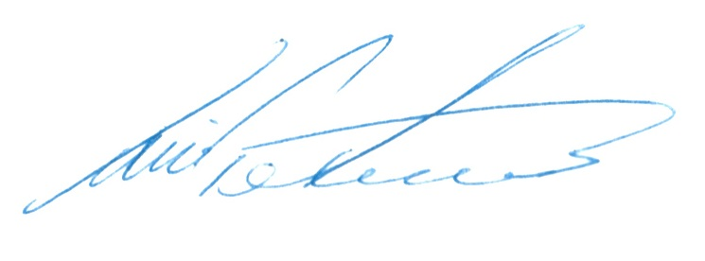
- Rammen er opfyldt med 65 %

_________________________________
Finn Stengel Petersen
Bestyrelsesformand
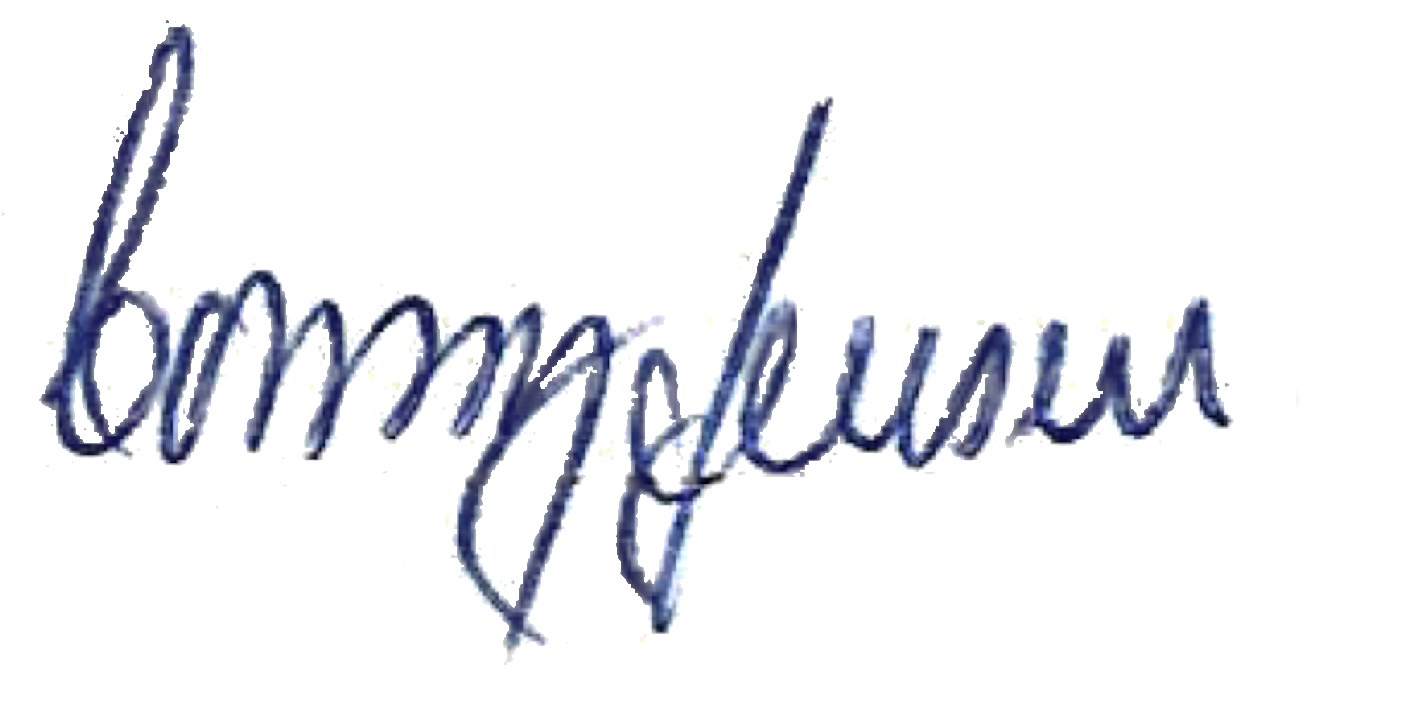

_________________________________
Conny Jensen
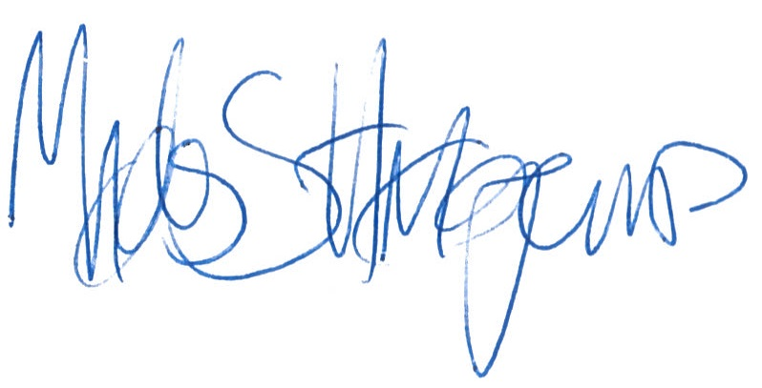
Næstformand

_________________________________
Mads Schmidt Haagensen
Direktør

